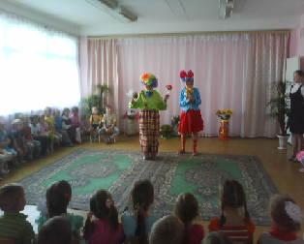
1 сентября в МДОУ – д/с «Радуга» г. Козловки прошел праздник «Взросления», посвященный 1 сентябрю. Под веселую музыку воспитанники старших и подготовительных к школе групп вошли в музыкальный зал, где их встретили ведущая (старший воспитатель – Агромова Марина Сергеевна) и Врака-забияка (физ.инструктор – Майкова Любовь Сергеевна), которая в конце праздника, благодаря детишкам и клоуну Смешинкину (воспитатель 1 мл. группы – Московкина Галина Николаевна) похорошела, повеселела, подобрела и ребята придумали ей новое имя – Хохотушка-Веселушка.
На празднике ребята шутили, пели, танцевали, играли, разгадывали загадки, что принесло им немало радости и положительных эмоций.
Разделить радость праздника в детский сад пришли выпускники 2011 года подготовительной группы «А», воспитатели - Московкина Галина Николаевна и Лузикова Альфия Абзаловна.
Праздник закончился заводным танцем «Буги-буги», сладкими призами и хорошим зарядом бодрости на весь учебный год.
С самых юных лет этот день для всех нас - символ стремления учиться, символ дороги к знаниям! Добра Вам, мира и творческих успехов уважаемые коллеги и дорогие друзья!
Желаем Вам неиссякаемой творческой энергии, успехов во всех начинаниях. Пусть это год принесет Вам много светлых и счастливых дней, станет годом свершений и добрых дел. Пусть в Ваших делах всегда будет дух созидания и оптимизма, ведь ЗНАНИЯ - самое главное богатство в мире!!

